Zavedenie zberu kuchynského odpadu z domácností.

Na základe novelizácie zákona o odpadoch vzniká obciam od 1.1.2021 zákonná povinnosť zabezpečiť zavedenie a vykonávanie triedeného zberu biologicky rozložiteľného kuchynského odpadu.

Hlavným cieľom triedenia kuchynského odpadu z domácností je ho eliminovať, ideálne
i úplne odstrániť zo zmesového komunálneho odpadu a zužitkovať ho na ďalšie využitie, čím bude mať nižšiu záťaž na životné prostredie, než ukladanie na skládku. V súčasnej dobe tvorí okolo 50 % zmesového komunálneho odpadu. Na Slovensku sa ročne vyhodí 100 kg potravinového odpadu na obyvateľa.

- V Skalici u bytových domov pribudne k farebným kontajnerom v stojiskách zberných nádob ďalšia 240 l hnedá zberná nádoba na kuchynský odpad.

- U rodinných domov sa kuchynský odpad môže umiestňovať do súčasných 240 l zberných nádob na biologicky rozložiteľný odpad tzv. zelený bioodpad.

Interval odvozu: marec až november 1x týždenne
december až február 1x za 2 týždne.

Do zberných nádob na kuchynský odpad patria: zvyšky ovocia a zeleniny a šupky z ich čistenia, kávové a čajové zvyšky, vajcia a vaječné škrupiny, starý chlieb a pečivo, zvyšky jedál, potraviny po záruke (bez obalov!) … .

Kuchynský odpad má na našu planétu veľký negatívny vplyv - znečisťuje ovzdušie, pôdu, podzemné vody a pod.. Vyhodený kuchynský odpad nachádzajúci sa v zberných nádobách na zmesový odpad sa odváža na skládku, kde hnije, zapácha, pričom sa vytvára najsilnejší skleníkový plyn – metán, ktorý prispieva k neželaným klimatickým zmenám.

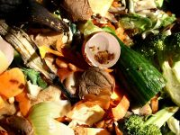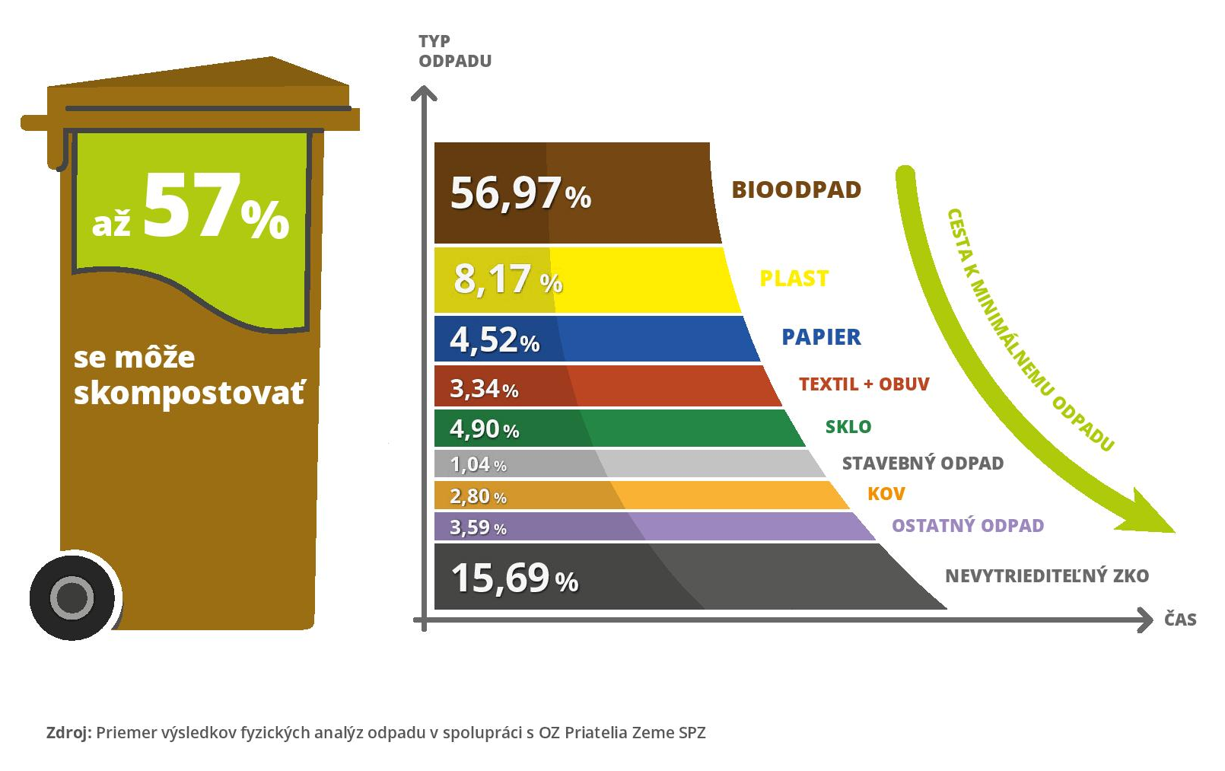

Zapojením sa do triedenia tohto odpadu urobíme niečo pre seba ako aj pre našu planétu.

